**Белорусский государственный университет информатики и**

**радиоэлектроники**

Факультет информационных технологий и управления

Кафедра интеллектуальных информационных технологий

Проектирование программного обеспечения интеллектуальных систем

**Отчёт по**

**лабораторной работе №1**

Студент: Макаренко А. И.

Проверил: Бутрин С. В.

Группа: 121701

**Минск**

**2023**

**Цель**: Изучить основные возможности языка Python для разработки программных систем с интерфейсом командной строки

**Вариант**: Модель железной дороги

**Предметная область**: железная дорога как неориентированный граф и поезда, которые двигаются по этому графу и перевозят товар

**Важные сущности**: станция, железнодорожный переезд, семафор железнодорожный, железнодорожный путь, маршрут-задание поезда (указанием какой товар и куда перевозить), локомотив, вагоны, погрузка товаров в вагон, разгрузка товаров из вагона на склад, скорость поезда, склад товаров на станции, товар

**Классы:**

1. 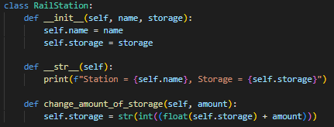Класс RailStation:
2. 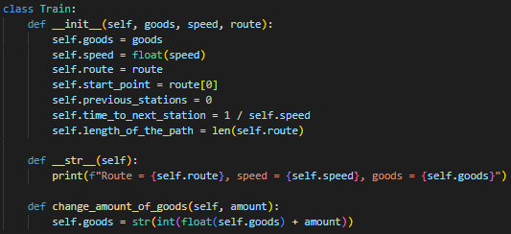Класс Train:

**Функции файла Main.py:**

1. 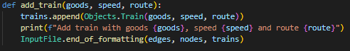**add_train()**
2. 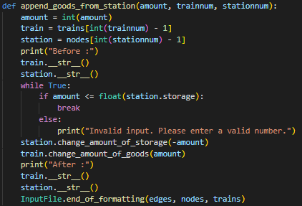**append_goods_from_station()**
3. 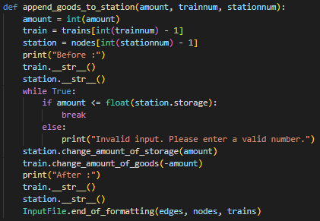**append_goods_from_station()**
4. 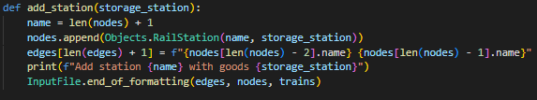**add_station()**
5. 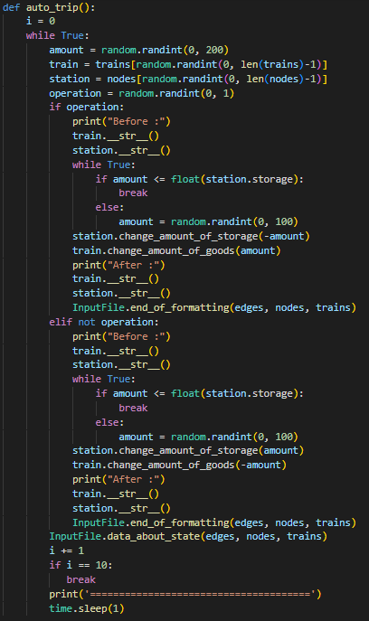**auto_trip()**

